Description: Полностью избавиться от крыс и мышей помогут ультразвуковые отпугиватели. Наш широкий ассортимент позволит подобрать прибор по выгодной цене и для любого случая.

Краткое описание: Ультразвуковые отпугиватели как одно из наиболее эффективных средств в борьбе с крысами и мышами. Краткое описание и принцип действия приборов. Основные преимущества и недостатки при использовании помогут вам определиться в выборе.

Ультразвуковые отпугиватели крыс и мышей

Найти по-настоящему действенный способ избавления от вредителей сложно. Среди всего многообразия средств одну из ведущих позиций занимают ультразвуковые отпугиватели крыс и мышей. Они эффективнее, удобнее и безопаснее чем обычные ловушки, ядовитые вещества или народные методы. Чтобы понять, почему такое широкое распространение получил данный вид отпугивателей, рассмотрим его особенности, выделим слабые и сильные стороны.

Описание
Ультразвуковые отпугиватели не убивают грызунов, а создавая невыносимую обстановку для обитания, вынуждают их покинуть помещение.
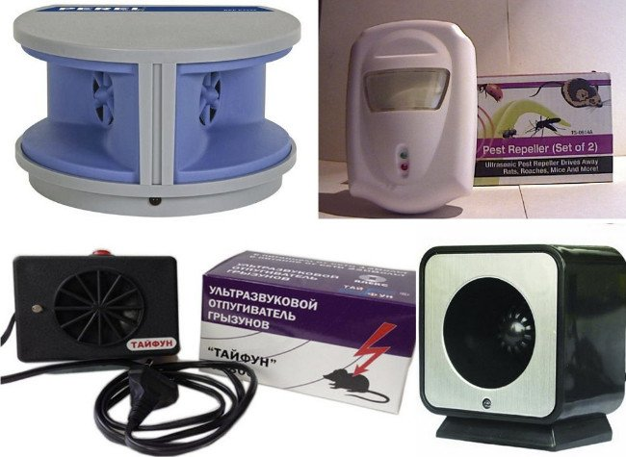
Воздействуют отпугиватели на нервную систему крыс и мышей посредством ультразвуковых волн высокой частоты. Частота колебаний импульсов находится в границах 20-70 кГц. Человек такой звук не воспринимает, а вот на грызунов ультразвук оказывает негативное влияние, они перестают ориентироваться в пространстве, не могут общаться друг с другом и начинают паниковать.
В первое время работы отпугивателя количество крыс и мышей увеличивается, это обусловлено тем, что они в панике пытаются найти выход и убежать с некомфортной территории. Полностью же прогнать незваных гостей получится через 2-3 недели, после этого можно периодически включать устройство для профилактики.

Преимущества и недостатки
К основным положительным сторонам использования ультразвуковых отпугивателей по отзывам следует отнести:
- безопасность – применять средство разрешается в любых помещениях с различным назначением (склад, офис, поликлиника, квартира);
- экологичность – отсутствие токсических компонентов, отпугиватель безвреден для людей и домашних любимцев;
- удобное и простое применение;
- помимо грызунов прибор отпугивает и летающих насекомых;
- предусмотрена смена частоты импульсов, что позволяет исключить возможность адаптации вредителей к воздействию;
- прибор функционирует без перерывов.
Наряду с преимуществами выделяют и несколько недостатков:
- действие отпугивателя распространяется на небольшую площадь, ультразвук не проникает через стены и пол, поэтому для большого помещения придется использовать несколько устройств;
- мягкие вещи (шторы, ковры, подушки и др.) поглощают ультразвук и уменьшают эффективность воздействия, поэтому рекомендуется применять устройство, предварительно убрав мягкие предметы.
Ознакомившись с перечисленными плюсами и минусами, вы сможете сделать правильный выбор и купить у нас качественный ультразвуковой отпугиватель по низкой цене.

